Чтобы с вами не случилась беда, соблюдайте правила поведения на воде:
- Купайтесь только в специально отведенных и оборудованных местах;
- Не заплывайте за оградительные знаки и не подплывайте близко к проходящим судам, лодкам, катерам;
- Опасно заплывать далеко, так как можно не рассчитать своих сил;
- Если вас подхватило течение, двигайтесь по диагонали к ближайшему берегу;
- При купании не доводите себя до озноба. При переохлаждении могут возникнуть судороги, произойти остановка дыхания, потеря сознания;
- Избегайте теплового удара, не находитесь длительное время на солнце;
- Опасно прыгать или резко входить в воду после длительного пребывания на солнце. При охлаждении в воде происходит резкое рефлекторное сокращение мышц, что влечет за собой остановку дыхания;
- Соблюдайте питьевой режим;
- Не следует купаться непосредственно после приема пищи – лучше подождать 1,5 – 2 часа.
- Не ныряйте (не прыгайте) в воду в незнакомом месте – можно удариться головой о грунт, корягу и т.п.

Не отпускайте детей одних на водоемы: купание, ловля рыбы и др. (должны осуществляться только под вашим присмотром, не поручайте своих детей другим лицам!)
Экстремальные ситуации
При возникновении экстремальной ситуации следует сохранять спокойствие и правильно оценивать обстановку. При необходимости следует позвать на помощь.

- Если вы устали, находясь на глубине, сделав глубокой вдох, лягте на спину, вытянув руки и ноги;
- Если вы попали в сильное течение, не стоит бороться с ним – плывите по направлению движения воды, приближаясь к берегу;
- Оказавшись в водовороте, следует набрать больше воздуха, погрузиться в воду и, сделав сильный рывок в сторону по течению всплывать на поверхность;
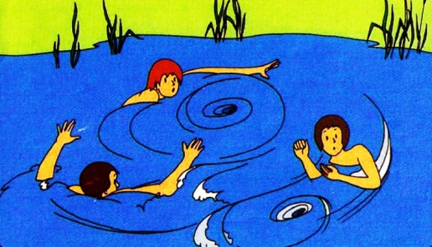
- Запутавшись в водорослях, сохраняйте спокойствие, плывите в сторону откуда приплыли. Если все же не удаётся, необходимо подняв ноги освободить их от растений при помощи рук;
- Если у вас свело ногу, распрямить её, с силой понянув на себя ступню за большой палец рукой. Также может помочь растирание ноги или укол (укус) мышцы. После прекращения судорог сменить стиль плавания или некоторое время полежите на спине, массируя руками ногу, затем медленно плывите к берегу.

Безопасность на воде (правила для детей)

! Перед тем как зайти в воду, неплохо вспомнить правила безопасности поведения на воде.

Правило 1. Не стой и не играй в тех местах, откуда можно свалиться в воду.
Правило 2. Не заходи на глубокое место, если не умеешь плавать или плаваешь плохо.
Правило 3. Ни в коем случае не ныряй в незнакомых местах. Неизвестно, что там может оказаться на дне.
Правило 4. Нельзя заплывать за буйки.
Правило 5. Нельзя близко подплывать к судам. Тебя может затянуть под винты.
Правило 6. Никогда не играй в игры с удерживанием "противника" под водой - он может захлебнуться.
Правило 7. Не пытайся плавать на самодельных плотах или других плавательных средствах. Они могут не выдержать твоего веса или перевернуться.
Правило 8. Не следует далеко заплывать на надувных матрасах и камерах. Если матрас или камера вдруг начнут сдуваться, ты можешь вместе с ними пойти ко дну.
Правило 9. Игры в "морские бои" на лодках, раскачивание лодки, хождение по ней или перегибание через борт очень опасны, так как лодка от этого может перевернуться.

Памятка правил поведения на воде

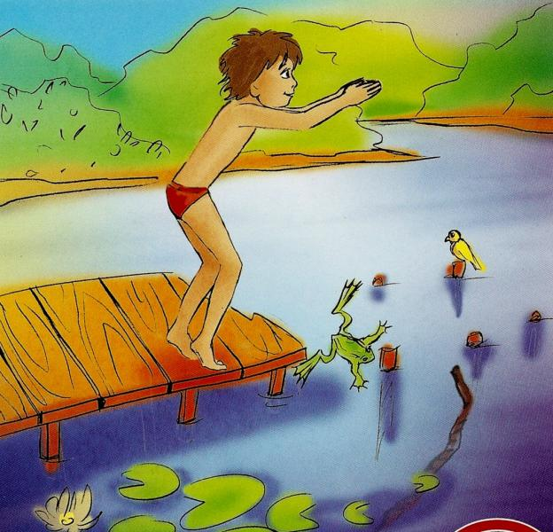

2020

